В Троицке пройдет матч между футбольными клубами «Троицк» и «Локомотив»
16.08.2016
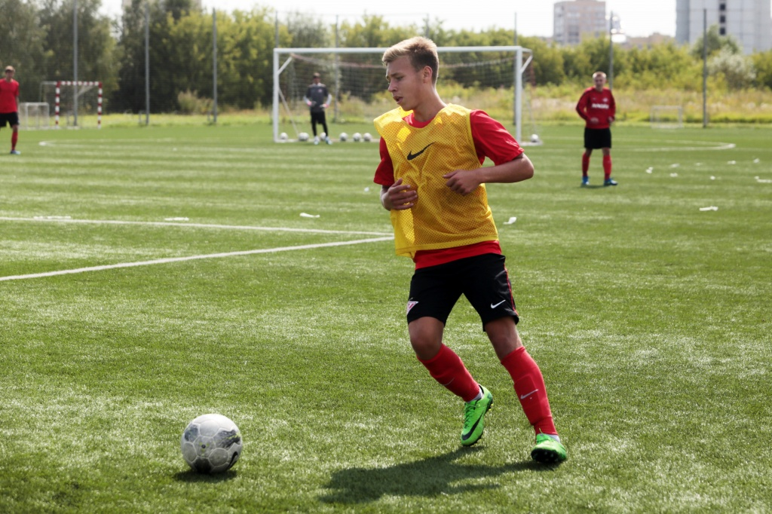

В Троицке пройдет матч между футбольными клубами «Троицк» и «Локомотив». Фото архивное
Футбольный клуб (ФК) «Троицк» сразится в матче с ФК «Локомотив» 17 августа в рамках Первенства России по футболу среди футбольных команд III дивизиона московской зоны. Об этом сообщили в администрации городского округа Троицк.
- Матч состоится 17 августа в 17 часов на городском стадионе по адресу: Городской округ Троицк, Октябрьский проспект, дом 14, - рассказали в администрации.
Напомним, что в конце июля троицкий мини-футбольный клуб «Дина» начал подготовку к чемпионату России под руководством нового тренера Бесика Зоидзе.

Адрес страницы: http://tinao.mos.ru/gazeta_novye_okruga/detail/3550131.html
Префектура Троицкого и Новомосковского административных округов города Москвы

